泉南市立泉南中学校での食に関する取組みについて
令和３年１１月１２日

食に関する指導の取組みを取材するため泉南市立泉南中学校を訪問しました。泉南中学校は、平成31年度より新校舎のもと教科センター方式を導入し、学校教育目標を「人権感覚にあふれた、安心で安全な学校の中で、仲間で支え合い高めあう、学ぶことを大切にする」こととし、新学習指導要領の趣旨を実現する授業実践に取り組んでいます。
教科と関連した食に関する授業の取組み
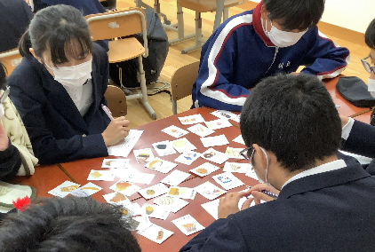
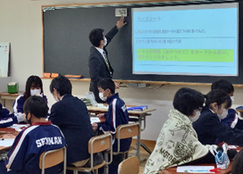
今回は、中学２年生の特別活動の時間を使って全クラスが同時に「間食のとり方を考える」食育授業を行いました。生徒への事前アンケートから、半数以上の生徒が毎日間食を摂っていることや間食にスナック菓子や清涼飲料水を摂っている実態が示されました。続けて、間食の役割について、３食だけでは不足しがちな栄養素や水分補給の役割、勉強や運動などで疲れた体や心をリラックスさせる役割等が説明されて、間食について考える展開へとつながりました。「スナック菓子」や「おせんべい」から「牛乳」や「お茶」まで、間食として普段よく食べている食品と摂取エネルギー量を記載した「間食カード」をもとに、自身が間食で食べるエネルギー量を算出しました。中学生の一日に必要な摂取エネルギー量から間食における摂取エネルギー量の目安を提示し、自分が摂取している間食のエネルギー量と比較しました。生徒からは、「（たくさん飲んでいるから）牛乳だけで摂取エネルギー量が超えてしまう！」「シュークリームって意外とエネルギー量が高い！」と発言があり、摂取する量や食品によってエネルギー量の違いに気付いていました。授業の後半は、偏った間食の摂り方をすると体に悪い影響がでることを「砂糖」「油」「塩」の摂りすぎで起こる健康被害を紹介しながら、これまでの食育で学んだことも振り返っていました。最後は、自身の生活パターンから塾などで夕食をとる時間が遅い場合は、間食を軽い食事と考えて炭水化物やタンパク質を選んで摂ることやクラブ活動でスポーツを頑張っている場合は、疲労回復を助けるタンパク質やビタミン類などを選んで摂ることを考えていました。今回の授業では、家庭科の教員と栄養教諭が一緒に指導案を考え、授業で使う資料や動画を提供し、学級担任が授業を行う形態でした。栄養教諭が教室にいなくても、多くのクラスで食育が実施できる実践でした。

